«День Земли».
Давайте будем беречь планету! Другой такой нет на свете. Развеем над нею и тучи, и дым – В обиду её никому не дадим! Украсим всю землю садами, цветами. Такая планета нужна нам всем с вами!
16 марта 2022 года в подготовительной группе «Гномики» в преддверии праздника «День Земли» прошёл спортивный досуг в форме квест-игры «День Земли».
Цель: познакомить детей с праздником День Земли, сформировать начальную экологическую культуру.
Гости праздника, Эколёнок и Лесник, прочитали письмо, пришедшее от Земли. Земля в свой день рождения хотела пригласить другие планеты, но посмотрев на себя, расстроилась, люди не позаботились о её чистоте, и она попросила помощи.
Дети с удовольствием проходили испытания по станциям. На первой станции детей встретил заяц, он приготовил конверт с пазлами «Правила поведения на природе».
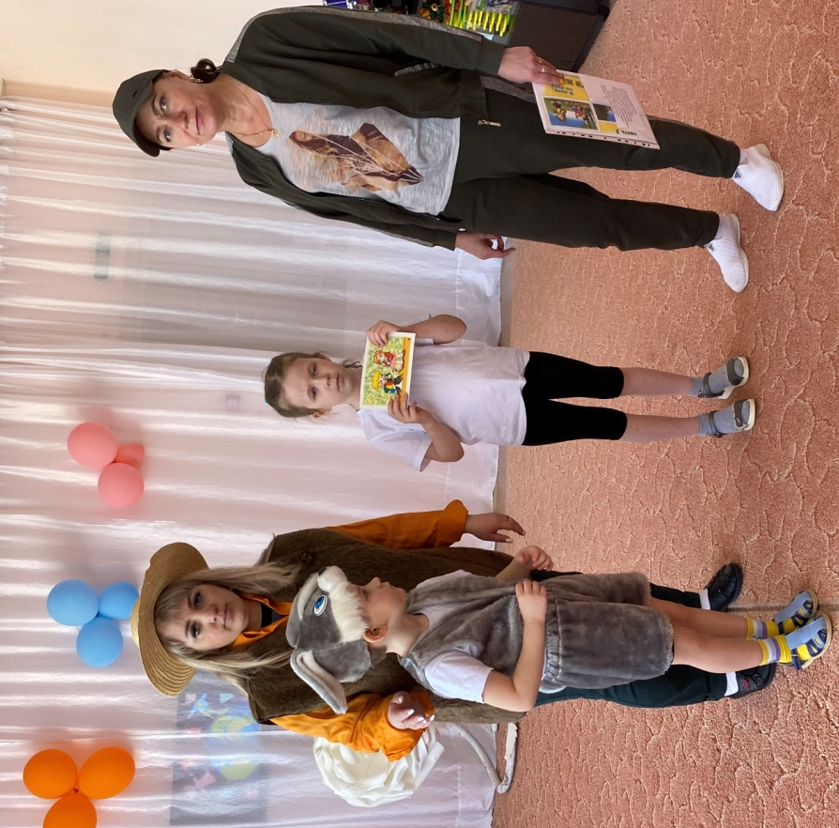

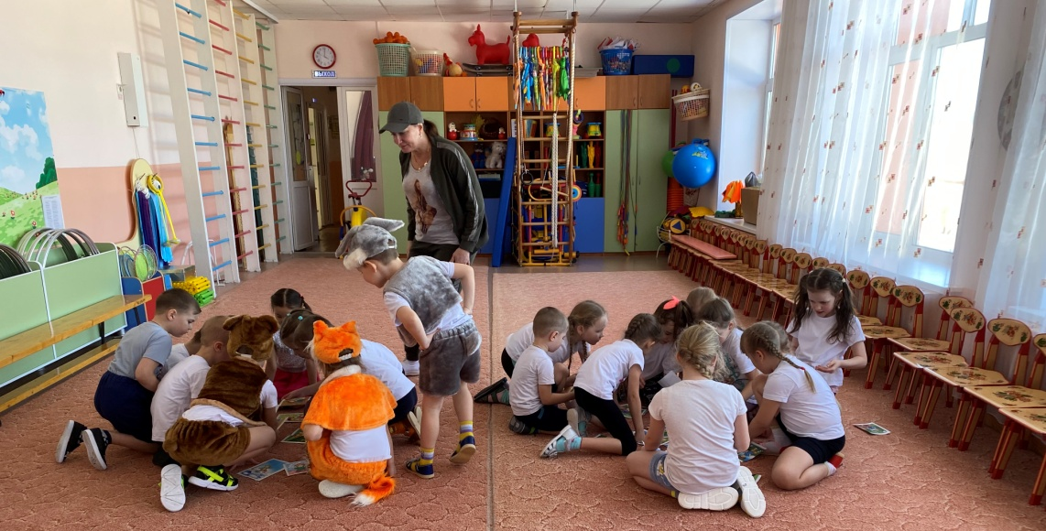
На второй станции медведь, ему дети помогли посадить цветы в клумбы.

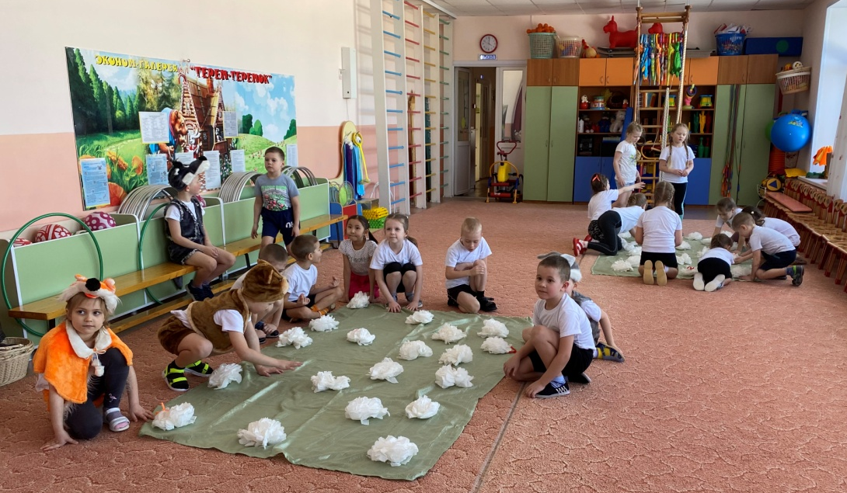

На третьей станции детей встретил волк, санитар леса. Дети помогли ему собрать мусор.
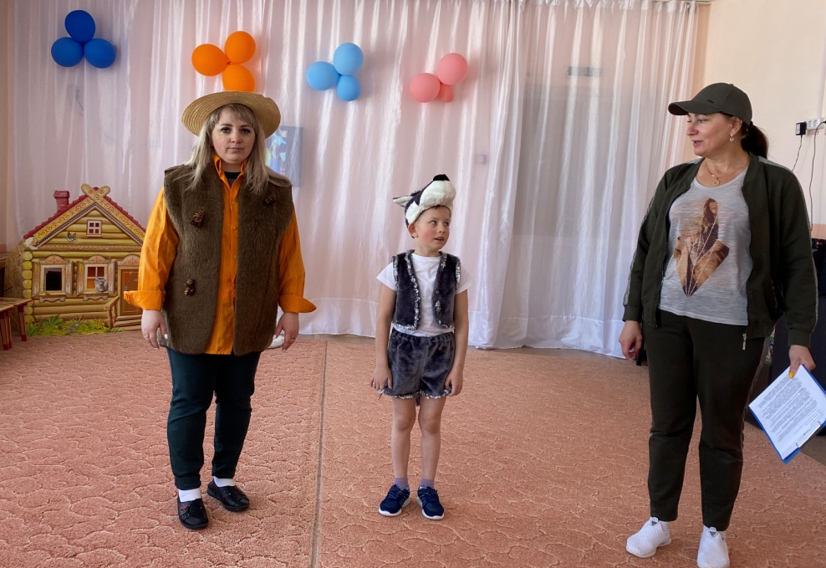

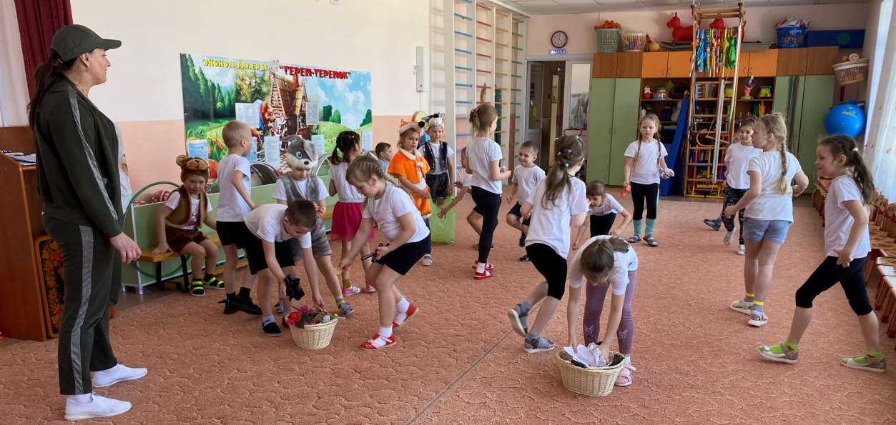

На четвёртой станции повстречали лису. Ей дети помогли собрать цветы в букет.
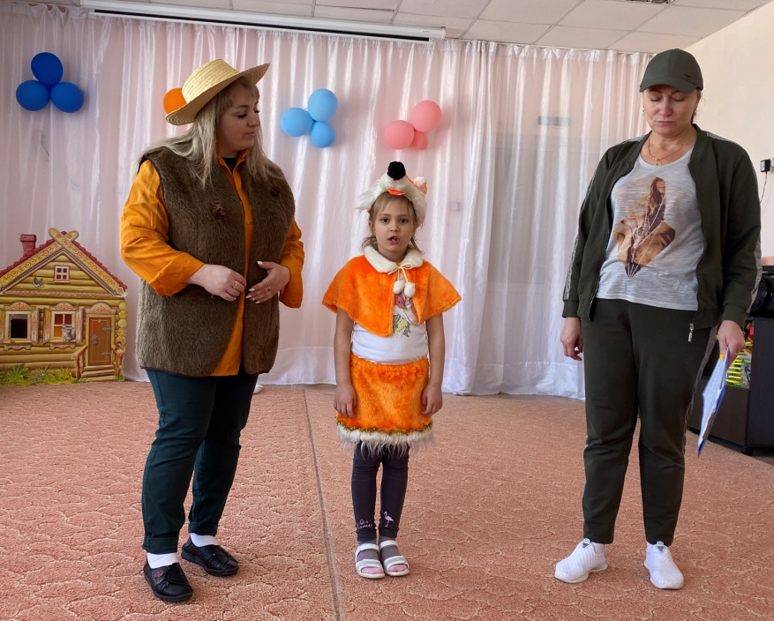

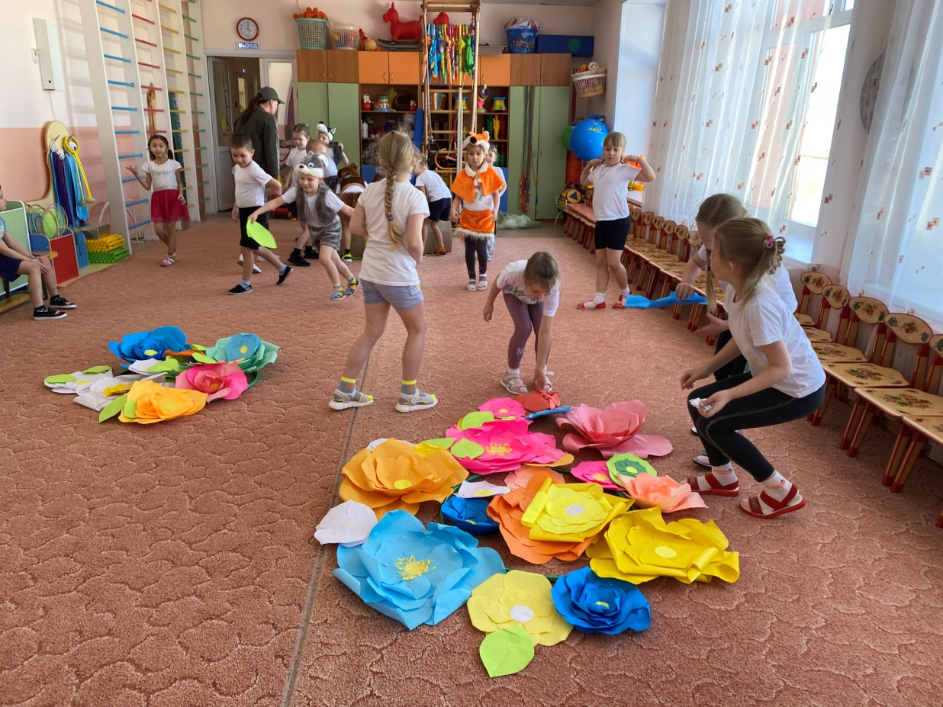

На пятой станции Эколёнок и Лесник поиграли с детьми в словесную игру «Узнай по объяснениям».

На шестой станции – дети, Лесник и Эколёнок, поздравили Землю с днём рождения и устроили небольшую дискотеку.
В заключении ребята пожелали нашей планете Земля процветания и пообещали – никогда не наносить вред окружающему миру.

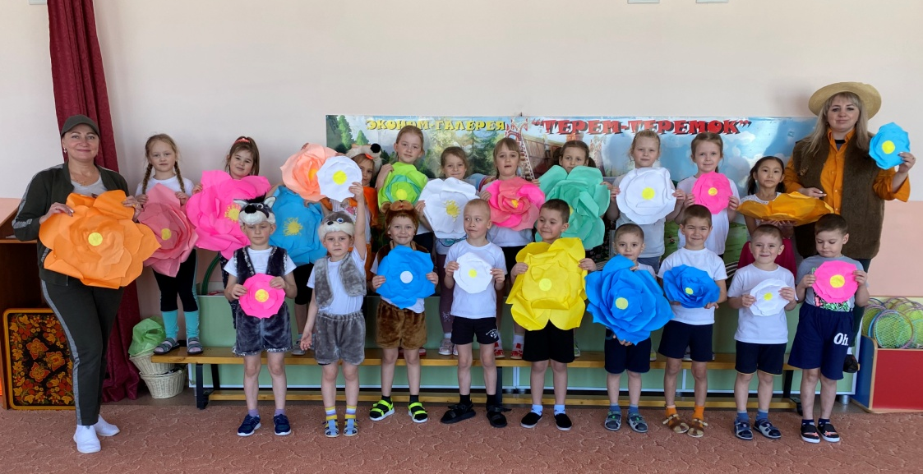

Этот день помог ребятам открыть новые знания и приобрести понимание бережного отношения к окружающему миру.

Автор: Маркелова Наталья Михайловна, воспитатель МАДОУ АР детский сад «Сибирячок», корпус №2
Скоробогатова Наталья Михайловна, инструктор по физической культуре

